BAŞARIYI ARTTIRICI SINIF ETKİNLİĞİ-1
Amaç: Okul başarısını arttırmak.
Sınıf Düzeyi: Okulöncesi
Süre: 50 Dk (1 Etkinlik Dersi)
Araç- Gereçler : Bant, makas, zil, şeffaf dosya tahta kalemi
Uygulayıcı: Psikolojik Danışman/Rehber Öğretmeni
Uygulayıcı İçin Ön Hazırlık: Ek sayfaları ikişer adet çıkarıp, sınıftaki masalarla iki tane parkur hazırlar.
Süreç:
1-Psikolojik Danışman/Rehber Öğretmeni öğrencilere, “Bugün sizlerle egzersiz yapacağız” der. “Bunun için sınıfı iki gruba ayıracağım ve gruplar hazırladığım parkurda ikişer ikişer yarışacak. İlk bitirip zile basan kişiler 1 puan almış olacak. En çok puan alan grup kazanmış olacak.” der.
2- Psikolojik Danışman / Rehber Öğretmen sınıfı iki gruba ayırır ve her bir gruptaki öğrencileri sıraya koyar. İlk sıradaki iki kişiyi parkurun başlangıç noktasına getirir ve yarışı başlatır. Yarışma sonrası en yüksek puan alan grup alkışlanır.
Değerlendirme: Sürecin sonunda çocuklara “Bugün neler öğrendik” sorusu sorulabilir.

Ek:1
Açıklama: Ek 1’de verilen el ayak izleri ile aşağıdaki şablon oluşturulup, yere yapıştırılır.

Ek:1
Ek:1

Ek:1

Ek:1

Ek:2
Açıklama: Aşağıda verilen şekiller çizgilerden kesilerek görev kartları oluşturulur.Abeslang çubukları ve görev kartları kapalı bir şekilde masa üzerine konulur. Yarışan öğrenciler 1 kart seçer, seçtikleri karta ait dizilimi yerine getirir. Yaş grubuna göre kart sayısı ve zorluk derecesi ayarlanabilir.
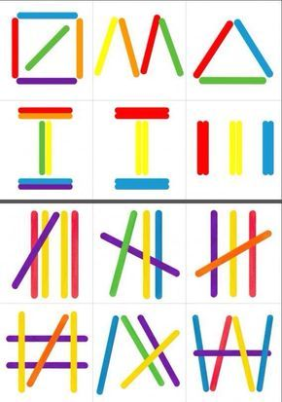
Ek:3
Açıklama: Kartlar masa üzerine dizilir ve birbiri ile ilişkili resimlerin eşleştirilmesi istenir. Yaş grubuna göre kart sayısı azaltılıp arttırılabilir.
Ek:3

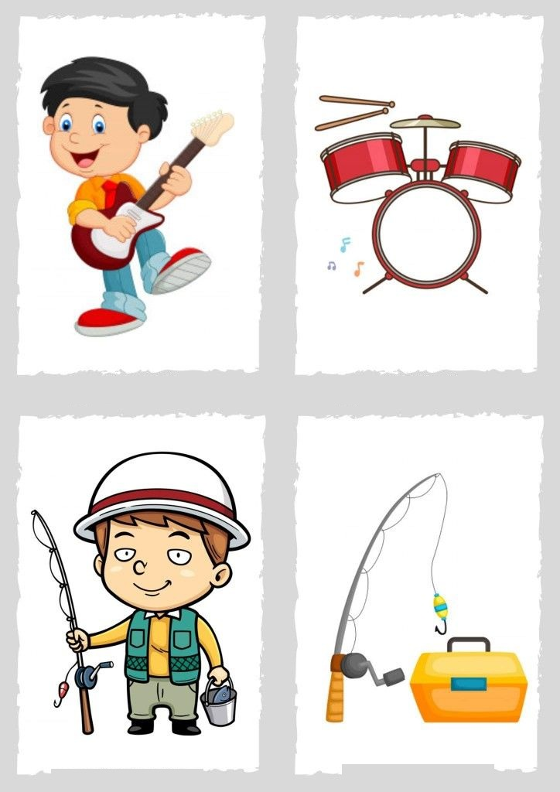
Ek:3 Ek:3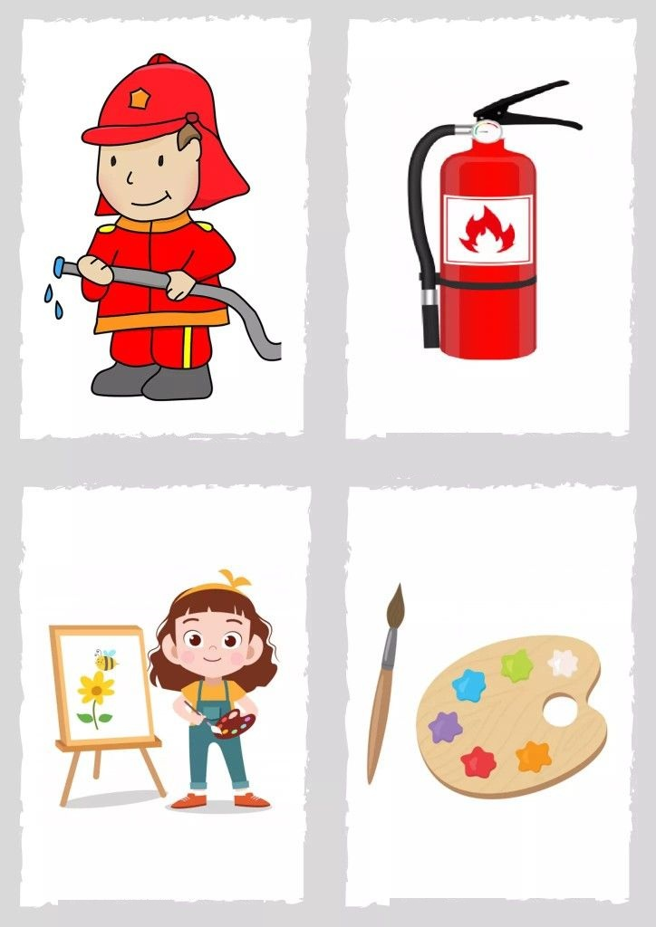

Ek:4
Açıklama: Ek 4 çıktısı alınır, şeffaf dosya içerisine konur. Tahta kalemiyle arının çiçeğe ulaşması istenir.